4.2.1 教师子系统功能结构图
教师子系统主要完成教师开课申请，教师课程查看，学生成绩录入，留言板管理等功能。教师子系统功能结构如图4-1。
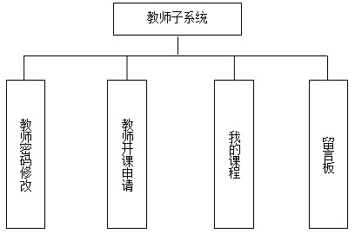
图4-1 教师子系统模块图

4.2.2 管理员子系统功能结构图
管理员子系统完成此系统的管理维护操作，主要包括用户信息管理模块，学生信息管理模块，开设课程管理模块，教师课程一审模块，学生选课一审模块，留言板模块。管理员子系统的的功能结图如图4-2所示：
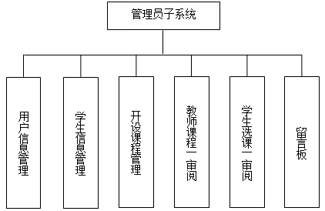
图 4-2 管理员子系统模块

4.2.3 领导子系统功能结构图
领导子系统主要完成对开设课程的二审，学生选课的二审，开设课程管理及留言板的管理功能。领导子系统的的功能结图如图4-3所示：
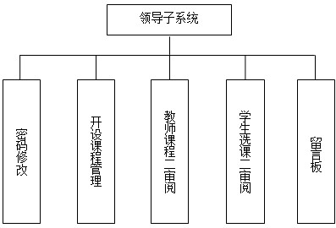

图 4-3 领导子系统模块

4.2.4 学生子系统功能结构图
学生子系统主要完成课程申请的功能，已申请的课程的成绩查看的功能，留言板的功能等。学生管理子系统的的功能结图如图4-4所示：
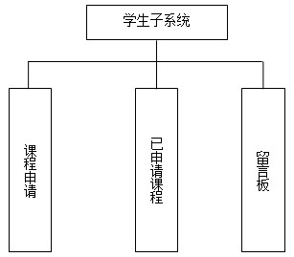

图 4-4 学生子系统模块

5.3 教师操作子系统的实施

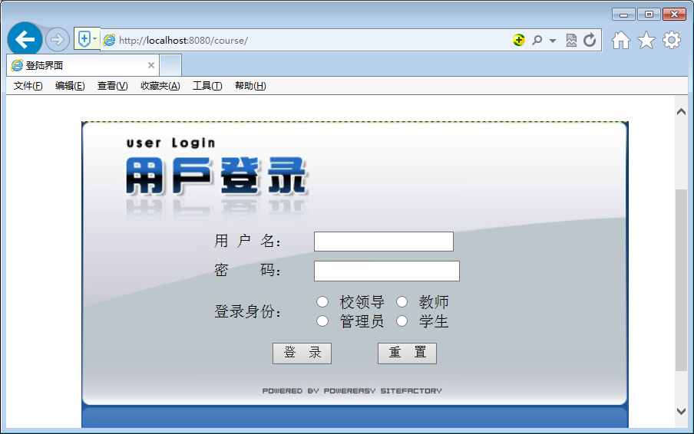

图5-2登录页面
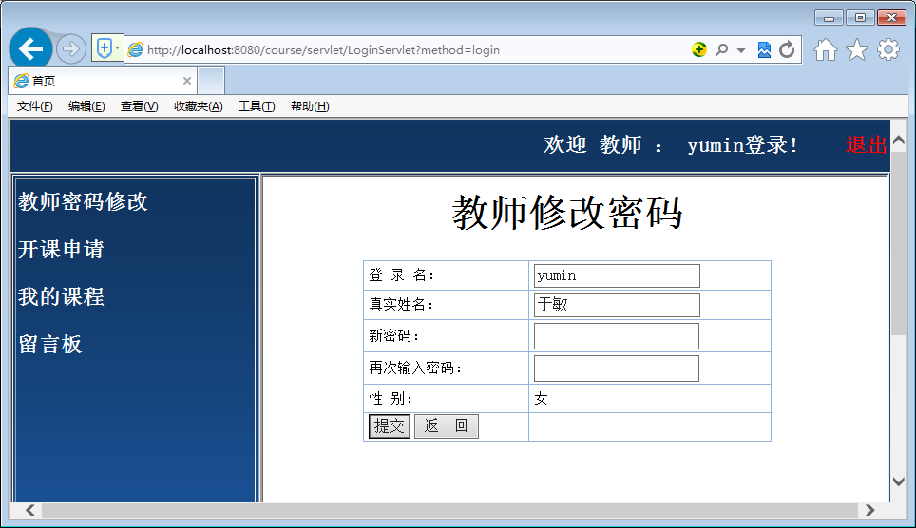
图5-3 教师密码修改页面

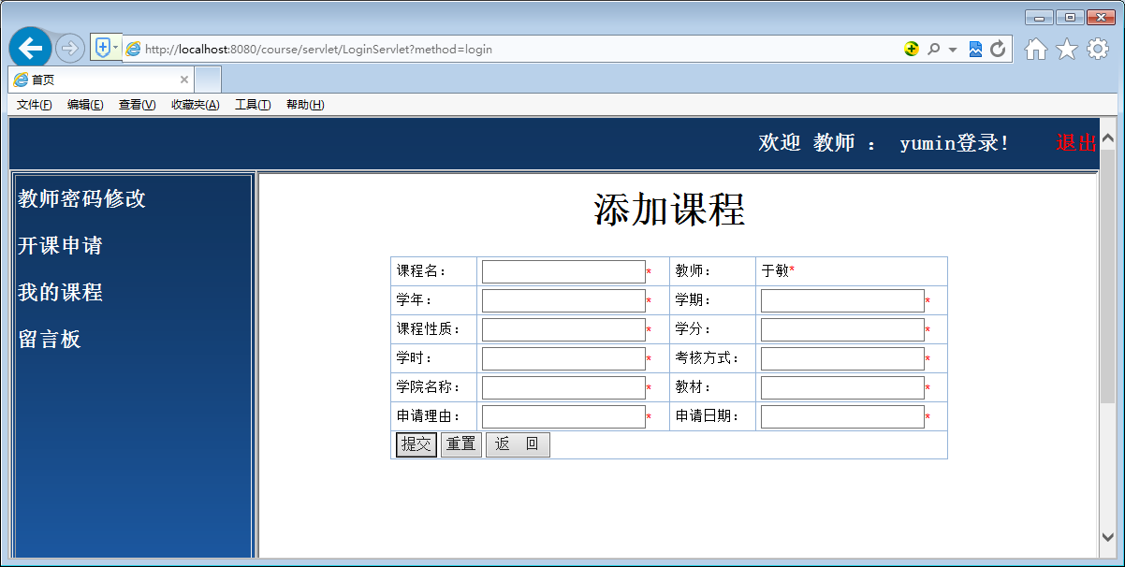
图5-4 开课申请模块
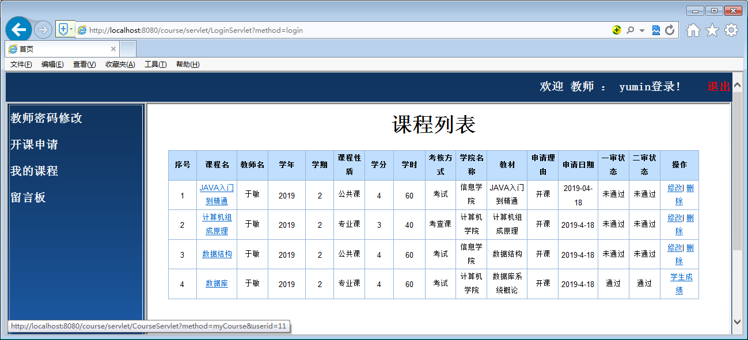
图5-5我的课程模块
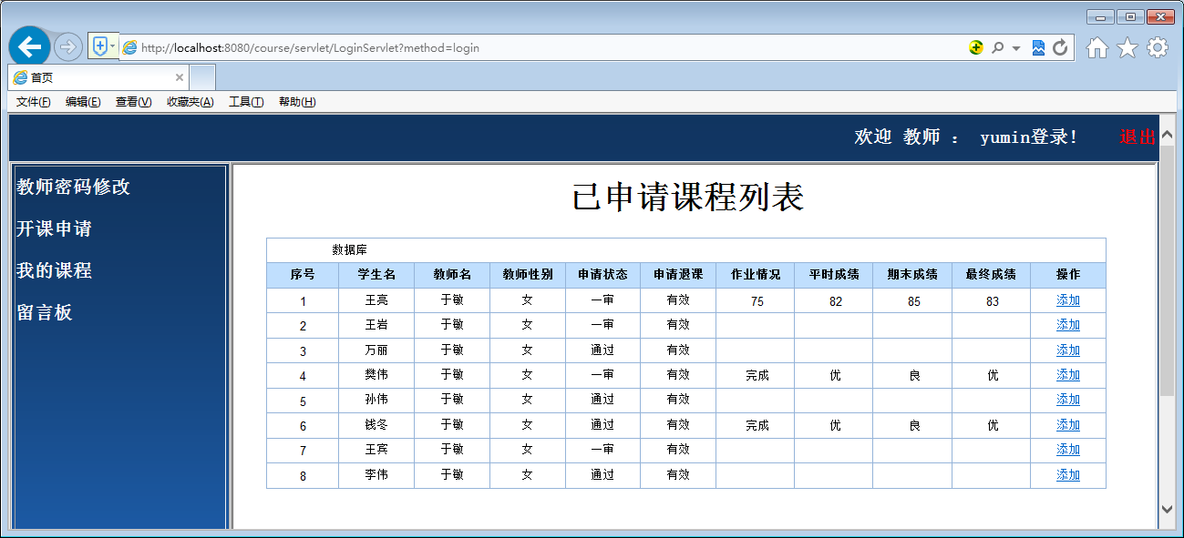
图5-6 学生成绩管理页面

5.4 管理员子系统的实施
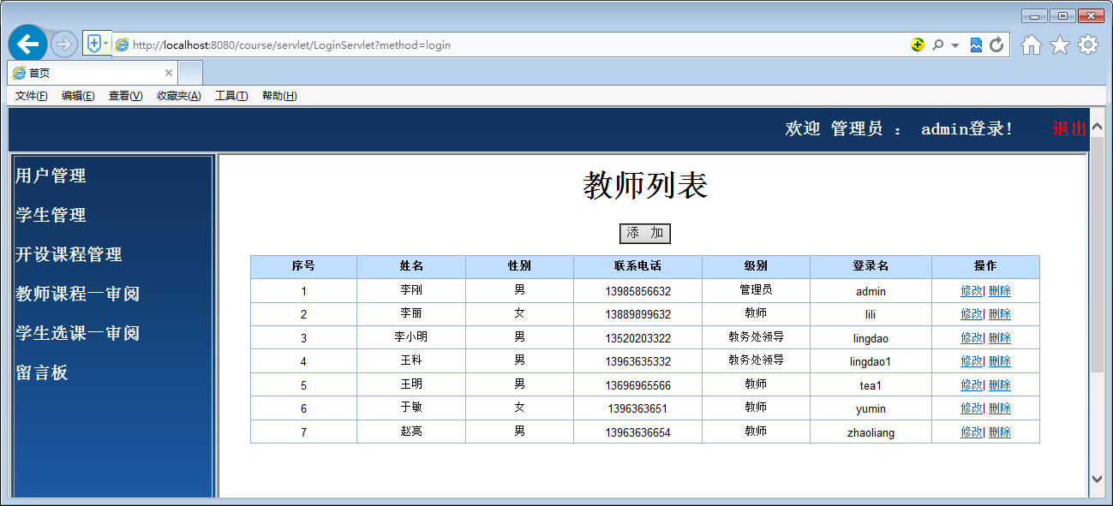

图5-7用户管理
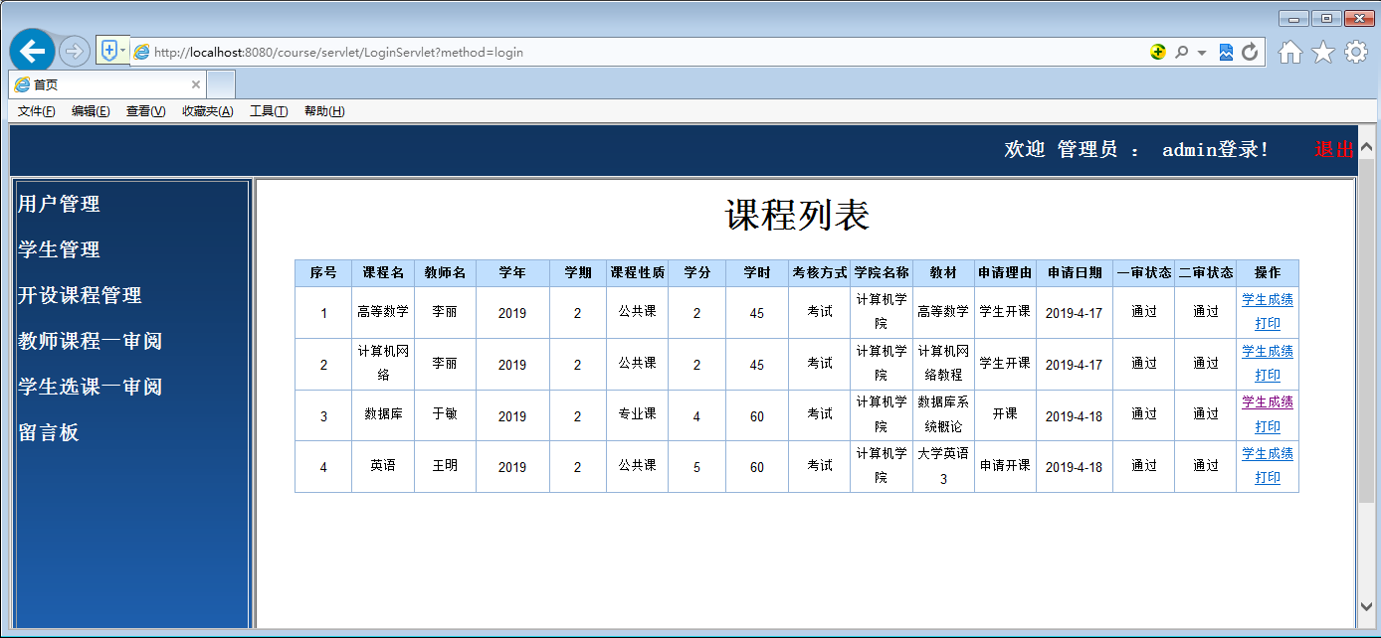

图5-8 开设课程页面
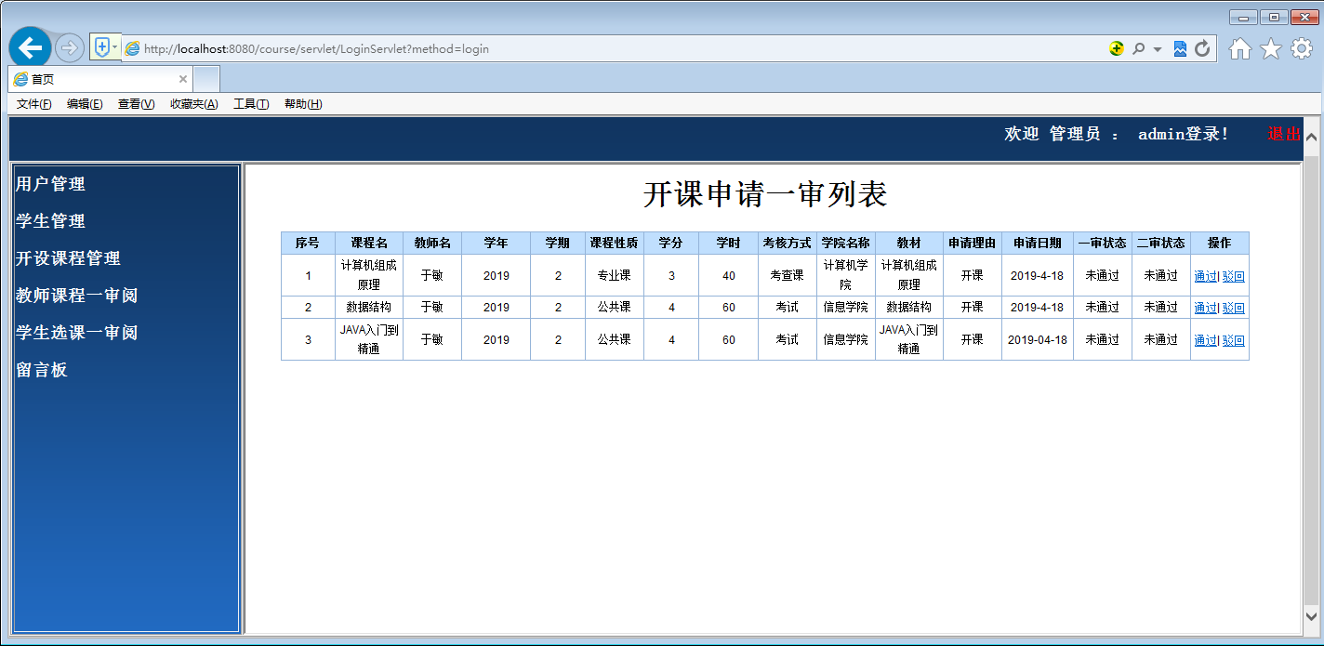
图5-9 开设课程一审模块
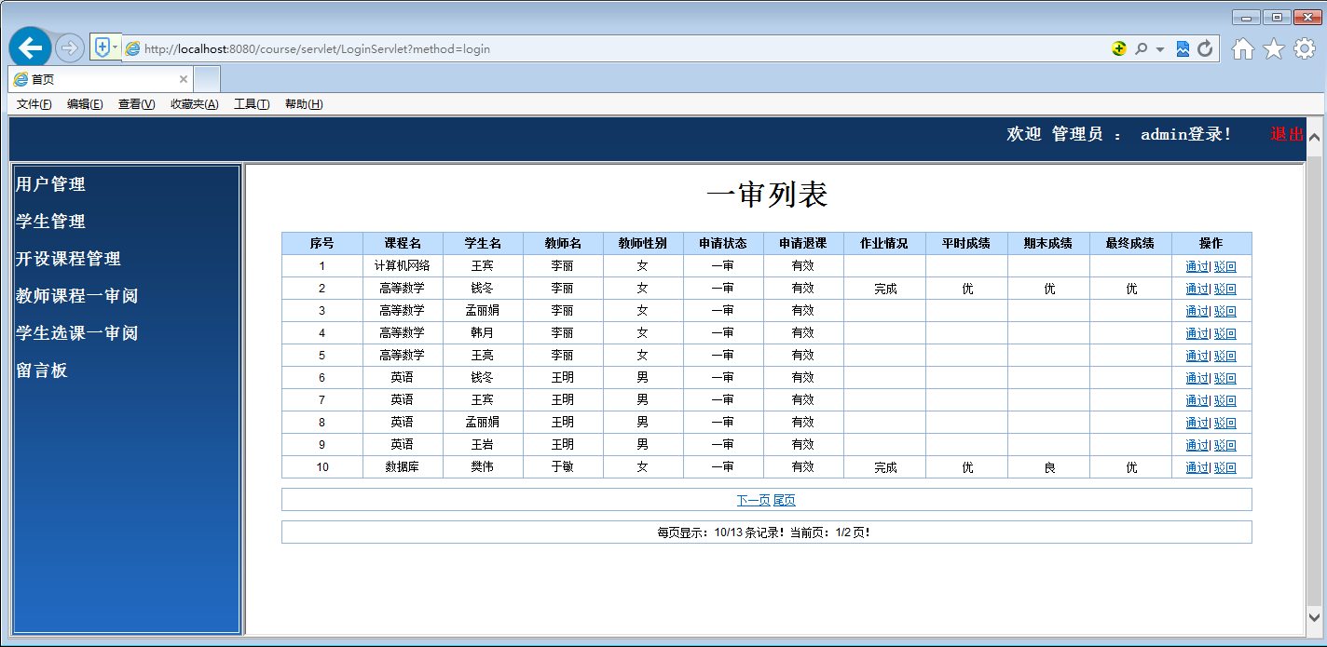

图5-10学生选课一审模块
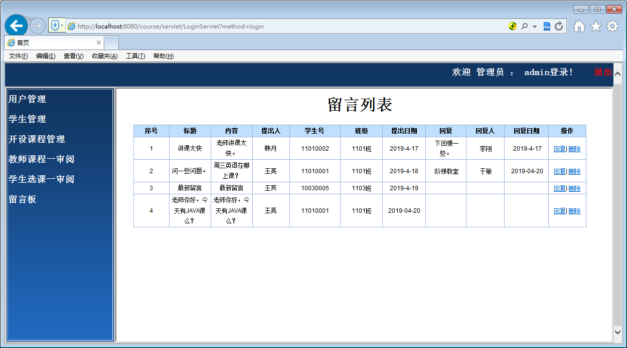
图5-10留言管理模块

5.5 领导操作子系统的实施
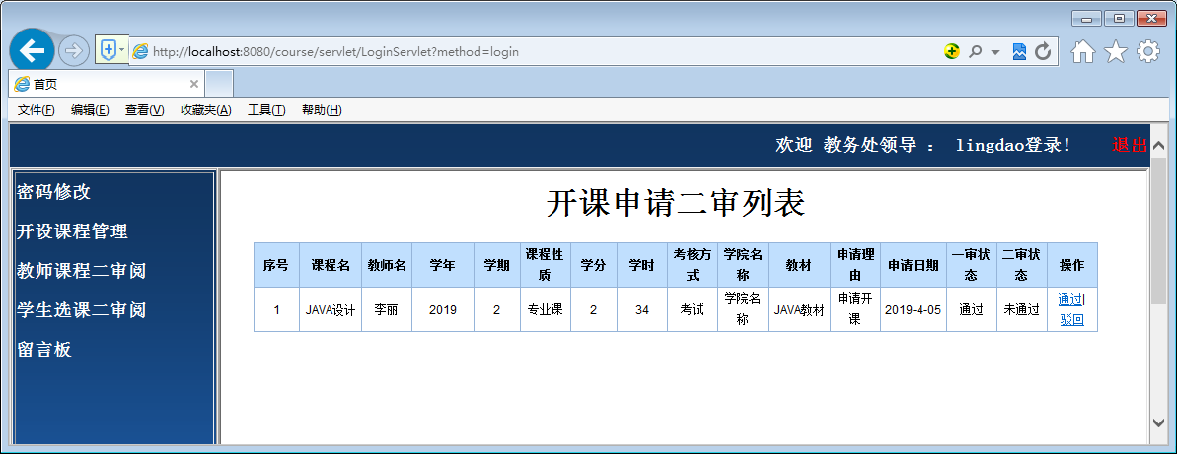
图5-11 教师开课二审模块
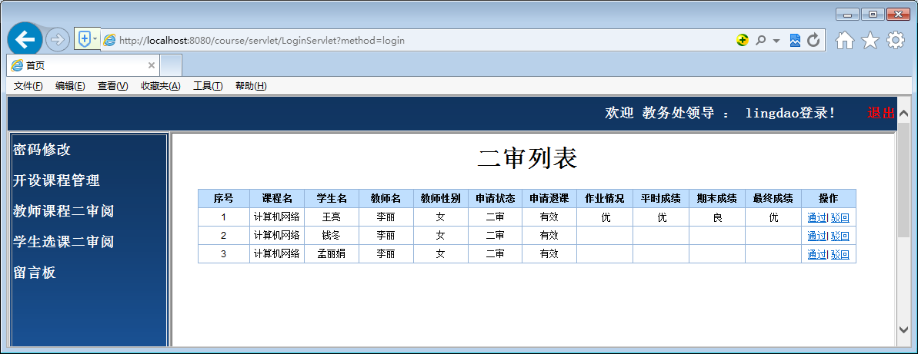
图5-12 学生选课二审页面

5.6 学生子系统的实施
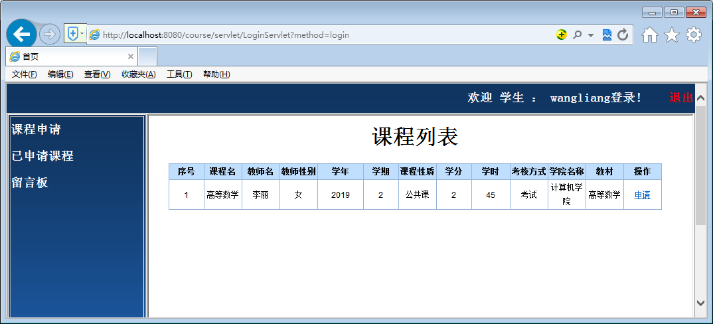
图5-13 学生选课申请模块
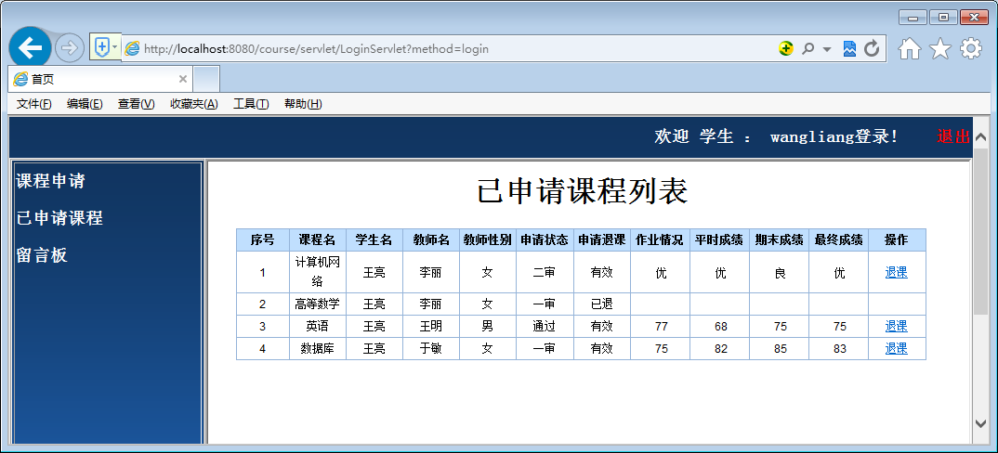
图5-14 已申请课程查看页面
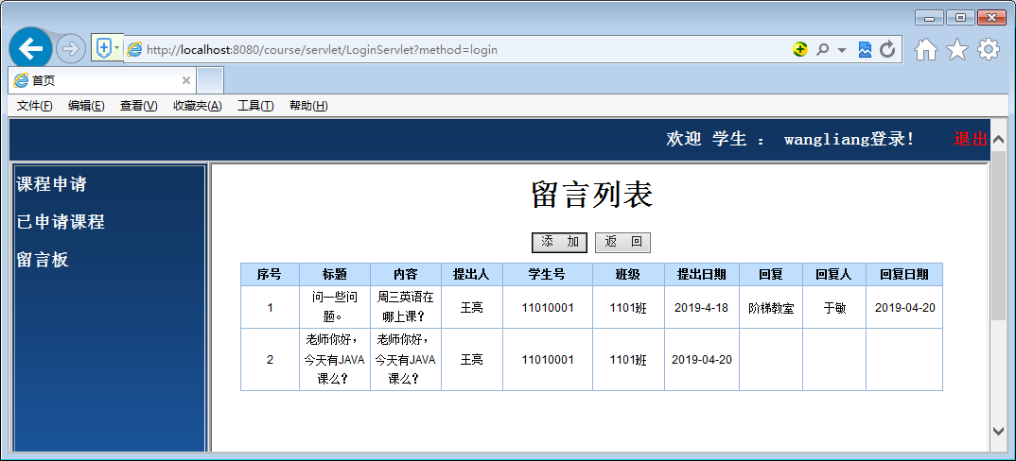
图5-15 留言管理页面

